中国共产党山西省兴县委员会统一战
线工作部

2 0 2 5 年 度 部 门 预 算 公 开

目 录

第一部分 概况 1
一、本部门职责 1
二、机构设置情况 1
第二部分 2025年部门预算报表 2
表一2025年预算收支总表 2
表二2025年预算收入总表 4
表三2025年预算支出总表 6
表四2025年财政拨款收支总表 7
表五2025年一般公共预算支出预算表（不含上年结转） 9
表六2025年一般公共预算安排基本支出分经济科目表（不含
上年结转） 10
表七2025年政府性基金预算收入表（不含上年结转） 11
表八2025年政府性基金预算支出表（不含上年结转） 12
表九2025年国有资本经营预算收支预算表（不含上年结转） 13
表十2025年财政拨款安排“三公”经费支出预算表 13
表十一2025年财政拨款安排机关运行经费预算表 14
表十二2025年项目支出预算表（本年预算） 15
表十三2025年项目支出预算表（上年结转） 16
第三部分 2025年度部门预算情况说明 17
一、部门预算收支数据变动情况及原因 17
二、收入预算情况说明 17
三、支出预算情况说明 17
四、财政拨款收支预算总体情况说明 17
五、一般公共预算支出情况说明 17
六、一般公共预算基本支出情况说明 18
七、“三公”经费增减变动原因说明 18
八、机关运行经费增减变动原因说明 18

九、政府采购情况 19
十、绩效管理情况 19
十一、国有资产占有使用情况 38
十二、其他说明 38
（一）政府购买服务指导性目录 38
（二）其他 38
第四部分 名词解释 57

第一部分 概况

一、本部门职责
1.调查研究统一战线理论、政策和法律法规， 向县委反映情况提出建议，并组织贯彻上级关于统一战线方针政策。
2.负责调查研究，协调民族、宗教方面的重大问题，联系少数民族和宗教界代表人士，协助有关部门做好少数民族干部的培养和推荐工作。
3.负责开展以祖国统一为重点的海外统战工作；联系海外有关社团及代表人士。
4.负责党外人士的政治安排，会同有关部门做好培养、选拔、推荐党外人士担任政府及司法机关领导职务的工作；做好党外后备干部和新的代表人物的建设工作。
5.负责联系海外工商界社团和代表人士；调查、研究并反映我县非公有制经济代表人物的情况；协调关系，提出政策建议。
6.调查研究党外知识分子的情况，反映意见，协调关系，提出政策建议，联系并培养党外知识分子代表人物。
7.负责统战理论、政策的研究，开展海内外统一战线的宣传工作。
8.完成县委交办的其它任务。

二、机构设置情况
兴县县委统一战线工作部是县委工作机关（简称县委统战部），为正科级，对外加挂兴县民族宗教事务局牌子。内设下列机构：民族宗教事务股、侨务办、综合办公室。

第二部分 2025年部门预算报表

预算公开表1

2025年预算收支总表
部门名称：中国共产党山西省兴县委员会统一战线工作部 |  |  | 单位：万元
收入 |  | 支出
项目 | 2025年 | 项目 | 2025年合计 | 当年预算安排 | 上年结转安排
一、一般公共预算 | 361.45 | 一、一般公共服务支出 | 325.26 | 325.26
二、政府性基金预算 |  | 二、外交支出
三、国有资本经营预算 |  | 三、国防支出
四、财政专户管理资金 |  | 四、公共安全支出
五、单位资金 |  | 五、教育支出
 |  | 六、科学技术支出
 |  | 七、文化旅游体育与传媒支出
 |  | 八、社会保障和就业支出 | 21.12 | 21.12
 |  | 九、社会保险基金支出
 |  | 十、卫生健康支出 | 5.63 | 5.63
 |  | 十一、节能环保支出
 |  | 十二、城乡社区支出
 |  | 十三、农林水支出
 |  | 十四、交通运输支出
 |  | 十五、资源勘探工业信息等支出
 |  | 十六、商业服务业等支出
 |  | 十七、金融支出
 |  | 十八、援助其他地区支出
 |  | 十九、自然资源海洋气象等支出
 |  | 二十、住房保障支出 | 9.45 | 9.45
 |  | 二十一、粮油物资储备支出

 |  | 二十二、国有资本经营预算支出
 |  | 二十三、灾害防治及应急管理支出
 |  | 二十四、预备费
 |  | 二十五、其他支出
 |  | 二十六、转移性支出
 |  | 二十七、债务还本支出
 |  | 二十八、债务付息支出
 |  | 二十九、债务发行费用支出
 |  | 三十、抗疫特别国债安排的支出
本年收入合计 | 361.45 | 本年支出合计 | 361. 45 | 361. 45
上年结转 |  | 年终结转
收入总计 | 361.45 | 支出总计 | 361. 45 | 361. 45

 |  |  |  |  |  |  | 预算公开表2

2025年预算收入总表
部门名称：中国共产党山西省兴县委员会统一战线工作部 |  |  |  |  |  |  | 单位：万元
项目 |  | 本年收入 |  |  |  |  |  | 上年结转
科目编码 | 科目名称 | 合计 | 一般公共预算 | 政府性基金 | 国有资本经营预算 | 财政专户管理资金 | 单位资金 | 上年结转
合计 |  | 361.45 | 361. 45
201 | 一般公共服务支出 | 325.26 | 325.26
20134 | 统战事务 | 325.26 | 325.26
2013401 | 行政运行 | 57.13 | 57.13
2013404 | 宗教事务 | 8.30 | 8.30
2013405 | 华侨事务 | 5.49 | 5.49
2013450 | 事业运行 | 44.05 | 44.05
2013499 | 其他统战事务支出 | 210.29 | 210.29
208 | 社会保障和就业支出 | 21.12 | 21.12
20805 | 行政事业单位养老支出 | 21.12 | 21.12
2080501 | 行政单位离退休 | 9.67 | 9.67
2080505 | 机关事业单位基本养老保险缴费支出 | 11.45 | 11.45
210 | 卫生健康支出 | 5.63 | 5.63
21011 | 行政事业单位医疗 | 5.63 | 5.63
2101101 | 行政单位医疗 | 2.04 | 2.04
2101102 | 事业单位医疗 | 2.65 | 2.65
2101103 | 公务员医疗补助 | 0.94 | 0.94

221 | 住房保障支出 | 9.45 | 9.45
22102 | 住房改革支出 | 9.45 | 9.45
2210201 | 住房公积金 | 9.45 | 9.45

 |  |  |  | 预算公开表3

2025年预算支出总表
部门名称：中国共产党山西省兴县委员会统一战线工作部 |  |  |  | 单位：万元
项目 |  | 2025年预算数
科目编码 | 科目名称 | 合计 | 基本支出 | 项目支出
合计 |  | 361. 45 | 137. 37 | 224. 08
201 | 一般公共服务支出 | 325.26 | 101. 17 | 224. 08
20134 | 统战事务 | 325.26 | 101. 17 | 224. 08
2013401 | 行政运行 | 57.13 | 57.13
2013404 | 宗教事务 | 8.30 |  | 8.30
2013405 | 华侨事务 | 5.49 |  | 5.49
2013450 | 事业运行 | 44.05 | 44.05
2013499 | 其他统战事务支出 | 210.29 |  | 210.29
208 | 社会保障和就业支出 | 21.12
20805 | 行政事业单位养老支出 | 21.12
2080501 | 行政单位离退休 | 9.67 | 9.67
2080505 | 机关事业单位基本养老保险缴费支出 | 11.45 | 11.45
210 | 卫生健康支出 | 5.63 | 5. 63
21011 | 行政事业单位医疗 | 5.63 | 5. 63
2101101 | 行政单位医疗 | 2.04 | 2.04
2101102 | 事业单位医疗 | 2.65 | 2.65
2101103 | 公务员医疗补助 | 0.94 | 0.94
221 | 住房保障支出 | 9.45 | 9. 45
22102 | 住房改革支出 | 9.45 | 9. 45
2210201 | 住房公积金 | 9.45 | 9.45

 |  |  |  |  | 预

2025年财政拨款收支总表
部门名称：中国共产党山西省兴县委员会统一战线工作部 |  |  |  |  |  | 单位：万元
收入 |  | 支出
项目 | 金额 | 项目 | 金额
项目 | 金额 | 项目 | 小计 | 一般公共预算 | 政府性基金预算 | 国有资本经营预算
一、一般公共预算 | 361.45 | 一、一般公共服务支出 | 325.26 | 325.26
二、政府性基金预算 |  | 二、外交支出
三、 国有资本经营预算 |  | 三、 国防支出
 |  | 四、公共安全支出
 |  | 五、教育支出
 |  | 六、科学技术支出
 |  | 七、文化旅游体育与传媒支出
 |  | 八、社会保障和就业支出 | 21.12 | .12
 |  | 九、社会保险基金支出
 |  | 十、卫生健康支出 | 5.63 | 5.63
 |  | 十一、节能环保支出
 |  | 十二、城乡社区支出
 |  | 十三、农林水支出
 |  | 十四、交通运输支出
 |  | 十五、资源勘探工业信息等支出
 |  | 十六、商业服务业等支出
 |  | 十七、金融支出
 |  | 十八、援助其他地区支出
 |  | 十九、 自然资源海洋气象等支出
 |  | 二十、住房保障支出 | 9.45 | 9.45
 |  | 二十一、粮油物资储备支出
 |  | 二十二、 国有资本经营预算支出
 |  | 二十三、灾害防治及应急管理支出
 |  | 二十四、预备费
 |  | 二十五、其他支出
 |  | 二十六、转移性支出
 |  | 二十七、债务还本支出
 |  | 二十八、债务付息支出
 |  | 二十九、债务发行费用支出
 |  | 三十、抗疫特别国债安排的支出
本年收入合计 | 361. 45 | 本年支出合计 | 361. 45 | 361. 45

上年财 |  | 年终结转
一、一般公共预算
二、政府性基金预算
三、 国有资本经营预算
收入总计 | 361. 45 | 支出总计 | 361. 45 | 361. 45

2025年一般公共预算支出预算表 (不含上年结转)
部门名称：中国共产党山西省兴县委员会统一战线工作部 |  |  |  | 单位：万元
项目 |  | 2025年预算数
科目编码 | 科目名称 | 合计 | 基本支出 | 项目支出
合计 |  | 361. 45 | 137. 37 | 224. 08
201 | 一般公共服务支出 | 325.26 | 101.17 | 224.08
20134 | 统战事务 | 325.26 | 101.17 | 224.08
2013401 | 行政运行 | 57.13 | 57.13
2013404 | 宗教事务 | 8.30 |  | 8.30
2013405 | 华侨事务 | 5.49 |  | 5.49
2013450 | 事业运行 | 44.05 | 44.05
2013499 | 其他统战事务支出 | 210.29 |  | 210.29
2 | 社会保障和就业支出 | 21.12 | 21.12
05 | 行政事业单位养老支出 | 21.12 | 2 .1
2080501 | 行政单位离退休 | 9.67 | .
2080505 | 机关事业单位基本养老保险缴费支出 | 11.45 | .45
210 | 卫生健康支出 | 5.63 | 5.63
21011 | 行政事业单位医疗 | 5.63 | 5.63
2101101 | 行政单位医疗 | 2.04 | 2.04
2101102 | 事业单位医疗 | 2.65 | 2.65
2101103 | 公务员医疗补助 | 0.94 | 0.94
221 | 住房保障支出 | 9.45 | 9.45
22102 | 住房改革支出 | 9.45 | 9.45
2210201 | 住房公积金 | 9.45 | 9.45

2025年一般公共预算安排基本支出分经济科目表 (不含上年结转)
部门名称：中国共产党山西省兴县委员会统一战线工作部 |  |  |  | 单位：万元
部门预算支出经济科目名称 | 政府预算支出经济科目名称 | 2025年预算数
部门预算支出经济科目名称 | 政府预算支出经济科目名称 | 合计 | 人员经费 | 公用经费
合计 |  | 137.37 | 124. 58 | 12. 79
工资福利支出 |  | 116.71 | 114.91 | 1.80
基本工资 | 工资奖金津补贴 | 40.29 | 40.29
津贴补贴 | 工资奖金津补贴 | 17.29 | 17.29
奖金 | 工资奖金津补贴 | 3.40 | 3.40
绩效工资 | 工资福利支出 | 16.86 | 16.86
机关事业单位基本养老保险缴费 | 社会保障缴费 | 5.01 | 5.01
机关事业单位基本养老保险缴费 | 工资福利支出 | 6.44 | 6.44
基本医疗保险缴费 | 社会保障缴费 | 2.04 | 2.04
职工基本医疗保险缴费 | 工资福利支出 | 2.62 | .
公务员医疗补助缴费 | 社会保障缴费 | 0.94 | .
其他社会保障缴费 | 社会保障缴费 | 0. | 0.25
住房公积金 | 住房公积金 | 9. | 9.45
其他工资福利支出 | 其他工资福利支出 | 12.13 | 10.33 | 1.80
商品和服务支出 |  | 10.99 |  | 10.99
办公费 | 办公经费 | 0.60 |  | 0.60
印刷费 | 办公经费 | 0.73 |  | 0.73
取暖费 | 办公经费 | 0.45 |  | 0.45
工会经费 | 办公经费 | 1.43 |  | 1.43
福利费 | 办公经费 | 2.51 |  | 2.51
公务用车运行维护费 | 公务用车运行维护费 | 2.00 |  | 2.00
其他交通费用 | 办公经费 | 3.27 |  | 3.27
对个人和家庭的补助 |  | 9.67 | 9.67
退休费 | 离退休费 | 9.67 | 9.67

2025年政府性基金预算收入表 (不含上年结转)
部门名称：中国共产党山西省兴县委员会统一战线工作部 |  | 单位:万元
项目 |  | 政府性基金收入预算
收入科目编码 | 科目名称 | 政府性基金收入预算
合计
注: 本表无数据

2025年政府性基金预算支出表 (不含上年结转)
部门名称：中国共产党山西省兴县委员会统一战线工作部 |  |  |  | 单位:万元
科目编码 | 科目名称 | 合计 | 基本支出 | 项目支出
合计
注: 本表无数据

2025年国有资本经营预算收支预算表 (不含上年结转)
部门名称：中国共产党山西省兴县委员会统一战线工作部 |  |  |  |  |  |  | 单位：万元
国有资本经营预算收入 |  |  | 国有资本经营预算支出
项目 |  | 国有资本经营收入预算 | 科目编码 | 科目名称 | 合计 | 基本支出 | 项目支出
收入科目编码 | 科目名称
合计
注：本表无数据

 |  |  |  | 预算公开表10
2025年财政拨款安排 "三公" 经费支出预算表
部门名称：中国共产党山西省兴县委员会统一战线工作部 |  |  |  | 单位:万元
项目 | 2025年预算数
项目 | 合计 | 一般公共预算 | 政府性基金预算 | 国有资本经营预算
因公出国（境） 费
公务接待费
公务用车购置及运行费 | 2.00 | 2.00
①公务用车购置费
②公务用车运行维护费 | 2.00 | 2.00
合计 | 2.00 | 2.00

2025年财政拨款安排机关运行经费预算表
部门名称：中国共产党山西省兴县委员会统一战线工作部 |  |  |  | 单位:万元
单位名称 | 2025预算数
单位名称 | 合计 | 一般公共预算 | 政府性基金预算 | 国有资本经营预算
部门合计 | 12.79 | 12.79
中国共产党山西省兴县委员会统一战线工作部 | 12.79 | 12.79

2025年项目支出预算表 (本年预算)
部门名称：中国共产党山西省兴县委员会统一战线工作部 |  |  |  |  | 单位：万元
项目名称 | 合计 | 2025年财政拨款 |  |  | 财政专户管理资金 | 单位资金
项目名称 | 合计 | 一般公共预算 | 政府性基金预算 | 国有资本经营预算 | 财政专户管理资金 | 单位资金
1 | 2 | 3 | 4 | 5 | 6 | 7
中国共产党山西省兴县委员会统一战线工作部 | 224.08 | 224.08
中国共产党山西省兴县委员会统一战线工作部 | 224.08 | 224.08
2025年办公经费 | 33.50 | 33.50
2025年特需经费 | 5.00 | 5.00
统战员培训 | 30.60 | 30.60
025年统战干部培训 | 23.80 | 23.80
2025年乡镇统战员统战工作专项经费 | 40.00 | 40.00
2025年办公设备购置费 | 3.40 | 3.40
2025年新的社会阶层人士考察学习培训费 | 3.00 | 3.00
2025年党外知识分子考察学习培训费 | 3.00 | 3.00
2025年统战工作考察调研经费 | 10.00 | 10.00
非公经济人士宣传片制作费 | 30.00 | 30.00
兴县侨联换届费 | 0.99 | 0.99
知联会统战教材编印费 | 4.00 | 4.00
2025年见习生工资 | 4.51 | 4.51
2025年宗教工作专项经费 | 5.00 | 5.00
2025年佛教协会换届会议费 | 3.30 | 3.30
打造统战会客厅费用 | 12.00 | 12.00
2025年新联会 议费 | 1.98 | 1.98
省外 补资金 | 10.00 | 10.00

2025年项目支出预算表 (上年结转)
部门名称：中国共产党山西省兴县委员会统一战线工作部 |  |  |  | 单位：万元
项目名称 | 合计 | 2025年财政拨款
项目名称 | 合计 | 一般公共预算 | 政府性基金预算 | 国有资本  经营预算
1 | 2 | 3 | 4 | 5
注: 本表无数据

第三部分 2025年度部门预算情况说明

一、 部门预算收支数据变动情况及原因
2025年度中国共产党山西省兴县委员会统一战线工作部预算收入总计361.45万元，其中：本年收入361.45万元，上年结转0万元， 比上年增加42.90万元，增长13.47%，主要原因是本年度单位业务量逐年递增，导致全年预算收入增加。；本年部门预算支出总计361.45万元 ，其 中 ：本年预算安排361.45万元 ，上年结转0万元 ， 比上年增加42.90万元 ，增长13.47%，主要原因是本年度单位业务量逐年递增，导致全年预算收入增加。

二、收入预算情况说明
2025年度中国共产党山西省兴县委员会统一战线工作部预算收入361.45万元，主要包括一般 共预算拨款收入361.45万元， 占100.00%；政府性基金预算拨款收入0万元， %； 国
本经营预算拨款收入0万元， 占0%；财政专户管理资金收入0万元， 0 资金0万
元， 占0%；上年结转0万元， 占0%。

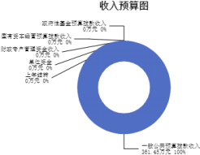

三、支出预算情况说明
2025年度 党山西省兴县委员会统一战线工作部支出预算361.45万元，其中：基
本支出 . 元， 占38.01%；项目支出224.08万元， 占61.99%。

四、财政拨款收支预算总体情况说明
2025年度中国共产党山西省兴县委员会统一战线工作部财政拨款收支总预算361.45万元。其中：一般公共预算拨款361.45万元，政府性基金预算拨款0万元，国有资本经营预算拨款0万元。其中： 当年拨款收入361.45万元，上年结转收入0万元。支出包括：一般公共服务支出325.26万元、社会保障和就业支出21.12万元、卫生健康支出5.63万元、住房保障支出9.45万元等。

五、一般公共预算支出情况说明
（一）一般公共预算当年支出规模变化情况
2025年度中国共产党山西省兴县委员会统一战线工作部一般公共预算当年支出361.45万 , 年增加42.90万元，增长13.47%。
（二）一般公共预算当年支出结构情况

2 中国共产党山西省兴县委员会统一战线工作部一般公共预算当年支出 .
元 ,主要用于以下方面： 一般公共服务支出325.26万元 ， 占89.99%；社会保障和就业支出21.12万元， 占5.84%；卫生健康支出5.63万元， 占1.56%；住房保障支出9.45万元， 占2.61%等。
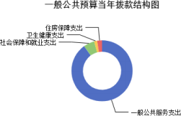

六、一般公共预算基本支出情况说明
2025年度中 国共产党山西省兴县委员会统一战线工作部一般公共预算安排基本支出137.37万元，其中：
人员经费124.58万元，主要包括：其他工资福利支出、公务员医疗补助缴费、其他社会保障缴费、绩效工资、基本工资、机关事业单位基本养老保险缴费、奖金、住房公积金、退休费、职工基本医疗保险缴费、津贴补贴等；
公用经费12.79万元，主要包括：印刷费、办公费、公务用车运行维护费、其他工资福利支出、福利费、其他交通费用、工会经费、取暖费等。

七、 "三公"经费增减变动原因说明
2025年中国共产党山西省兴县委员会统一战线工作部财政拨款安排的“ 三公 经费预算2.00万元与2024年预算 同。其中：因公出国（境）费0万元，与上年预算数相同；公务接
待费0万元， 数相同；公务用车购置及运行费2.00万元，与上年预算数相同。公务
用车运 .00万元，与上年预算数相同；公务用车购置费0万元，与上年预算数相 。

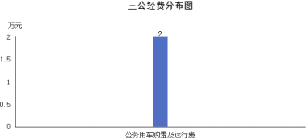

八、机关运行经费增减变动原因说明
年机 关运行经 费财政拨款预算12.79万元 ， 比2024年预算减少0.76 ， 下 降
. 1%，原因是人员减少基础支出减少，机关运行经费测算基数减小。

20 年中国共产党山西省兴县委员会统一战线工作部政府采购预算总额10.63万元。其中：政府采购货物预算5.20万元、政府采购工程预算0万元、政府采购服务预算5.43万元。

十、绩效管理情况
1、整体绩效目标
2025年编报部门整体支出绩效目标是调查研究统一战线理论、政策和法律法规， 向县委反映情况提出建议，并组织贯彻上级关于统一战线方针政策。负责调查研究，协调民族、宗教方面的重大问题，联系少数民族和宗教界代表人士，协助有关部门做好少数民族干部的培养和推荐工作。负责开展以祖国统一为重点的海外统战工作；联系海外有关社团及代表人士。负责党外人士的政治安排，会同有关部门做好培养、选拔、推荐党外人士担任政府及司法机关的工作；做好党外后备干部和新的代表人物的建设工作。负责联系海外 社团
表人士；调查、研究并反映我县非公有制经济代表人物的情况；协 ， 出政策建
议。调查研究党外知识分子的情况，反映意见，协调关系，提出政 ，联系并培养党外
知识分子代表人物。负责统战理论、政策的研究，开展海内外统一战线的宣传工作。
涉及部门预算资金361.45万元，其中基本支出137.37万元，项目支出224.08万元。（绩效目标表公开情况见附件）
2、项目绩效目标
2025年中国共产党山西省兴县委员会统一战线工作部纳入绩效目标管理的二级项目18个，共计金额224.08万元。其中：其他运转类项目18个，涉及金额224.08万元；特定目标类项目0个，涉及金额0万元。公开项目绩效目标18个，涉及项目金额224.08万元， 占部门（单位）项目支出总额的100%。其中：其他运转类项目18个，涉及项目金额224.08万元 特定目标类项目0个，涉及项目金额0万元。
（项目绩效目标表公开 见附件）

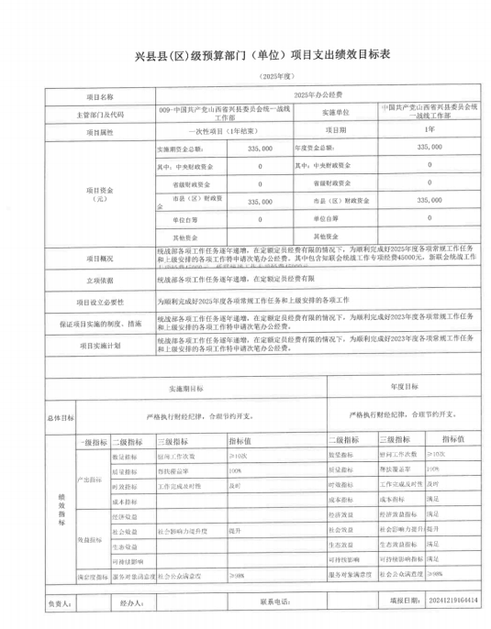

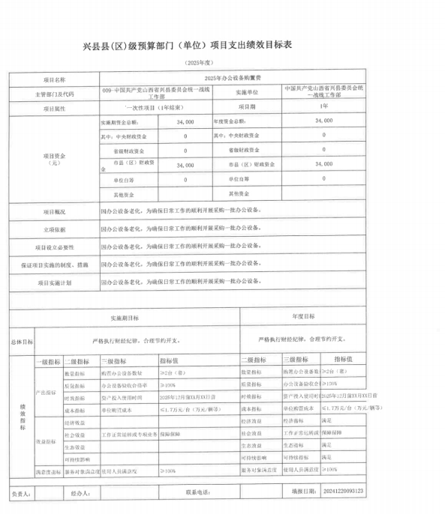

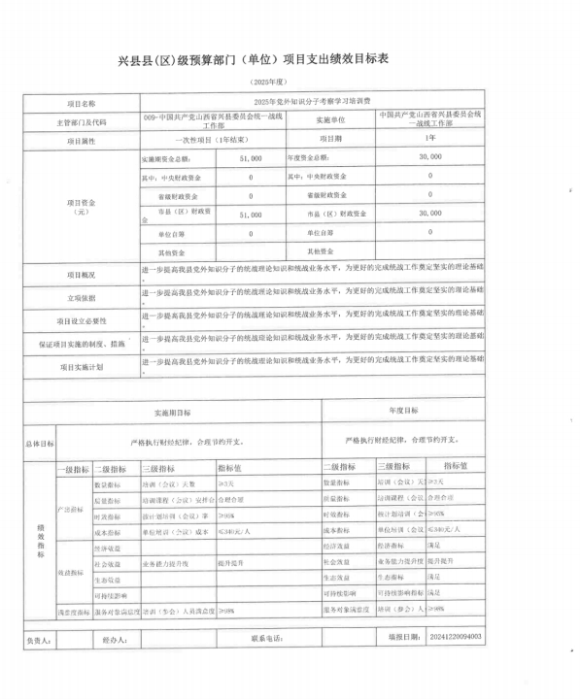

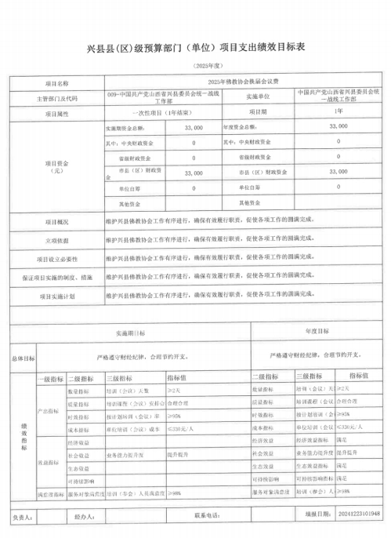

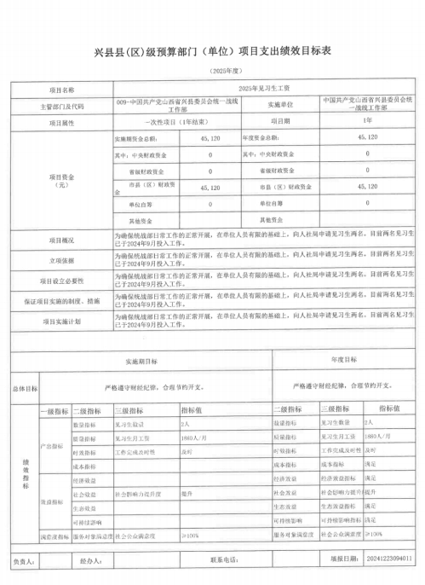

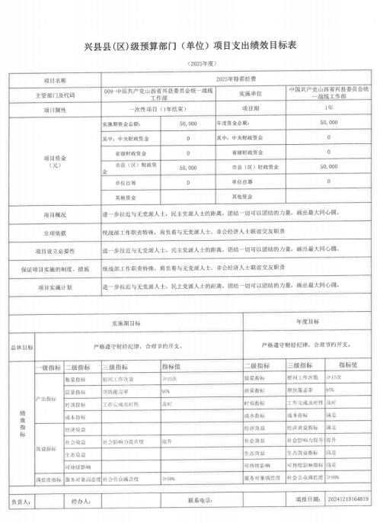

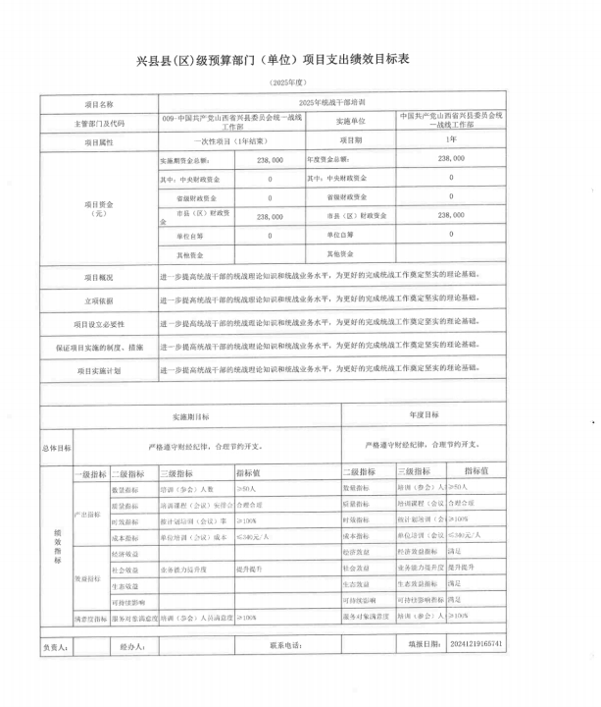

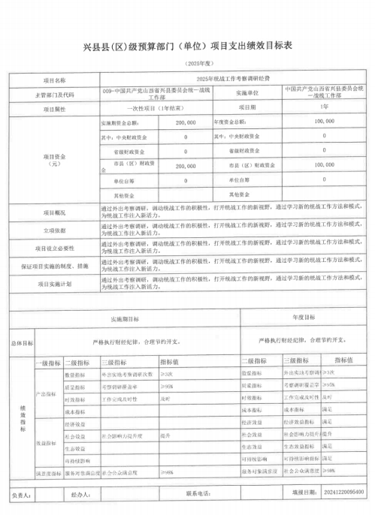

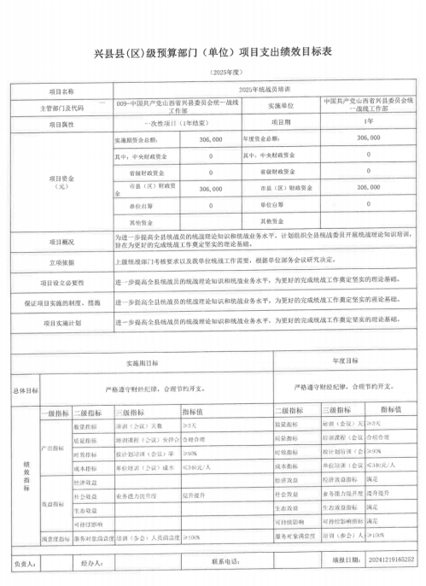

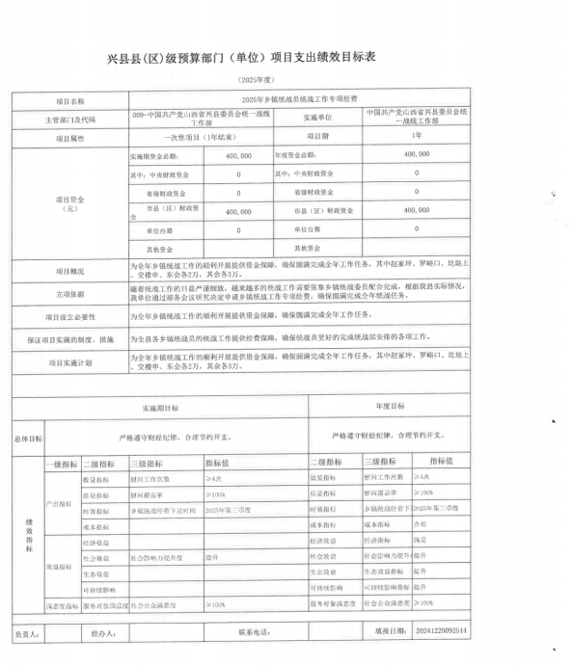

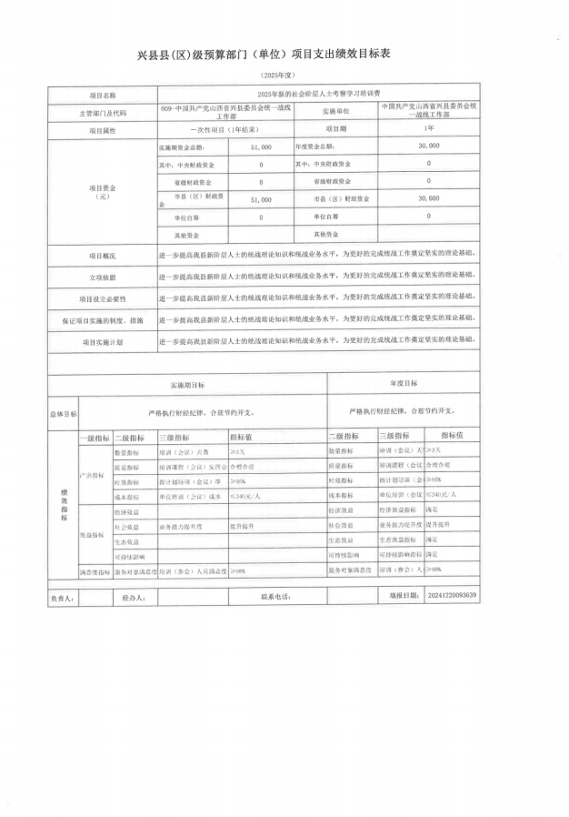

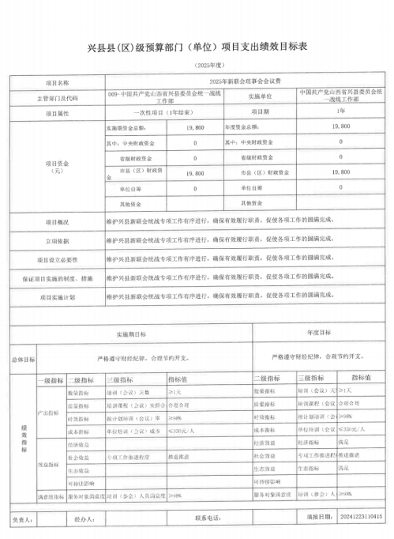

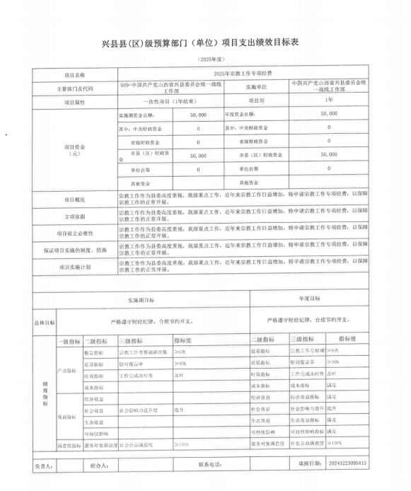

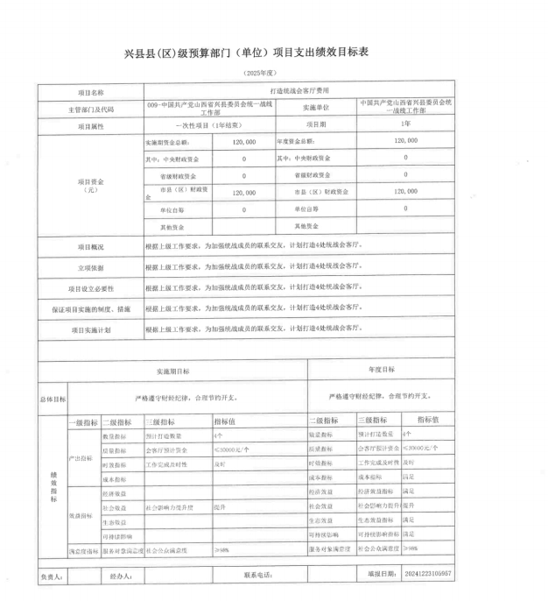

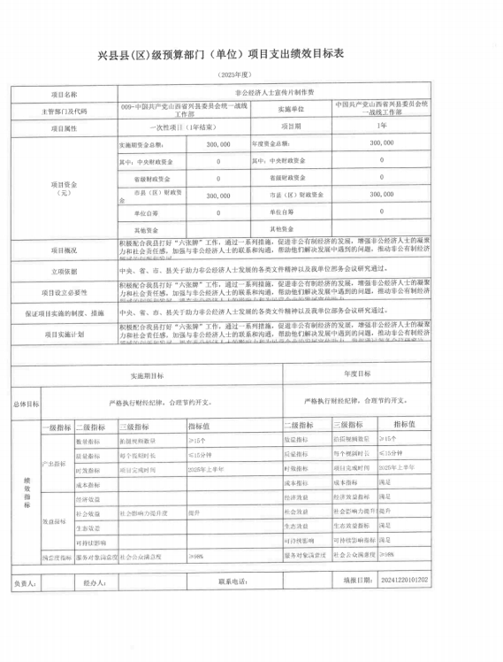

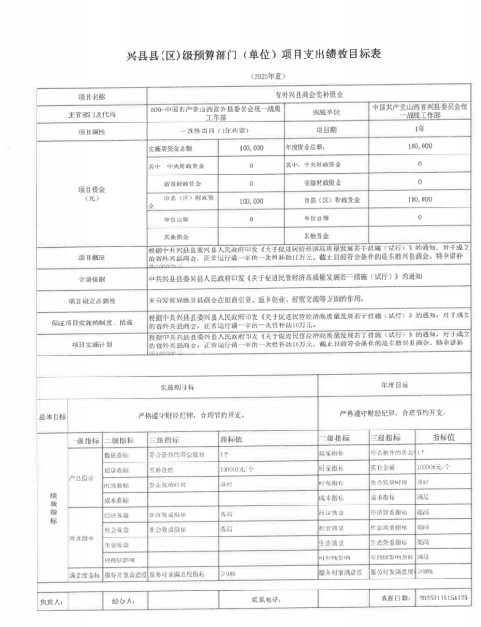

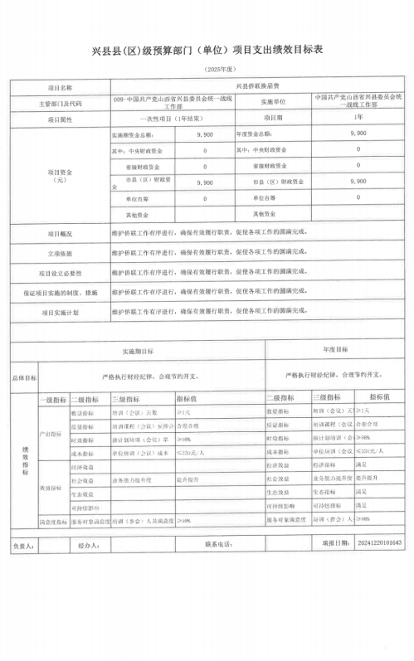

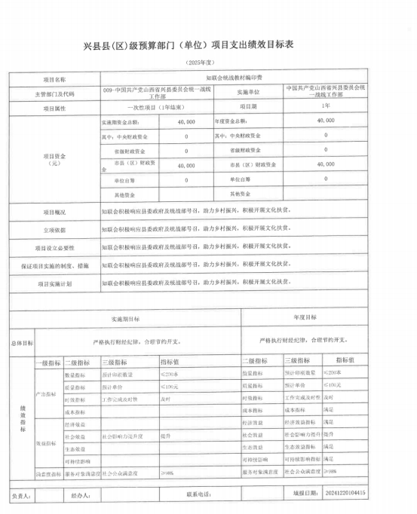

十一、 国有资产占有使用情况
1、车辆情况：
截至2025年5月1 日， 中 国共产党山西省兴县委员会统一战线工作部共有公务用车编制1辆，实有1辆，其中：领导用车0辆，机要通信用车1辆，应急保障用车0辆，执法执勤用车0辆，特种专业技术用车0辆，事业单位业务用车0辆，其他公务用车0辆。
2、房屋情况：
截至2025年5月1 日， 中国共产党山西省兴县委员会统一战线工作部使用的办公用房建筑总面积180平方米。
3、其他国有资产占有使用情况：
截至2025年5月1 日， 中国共产党山西省兴县委员会统一战线工作部占有使用价值50万元（原值）以上的通用设备0台（套）； 中国共产党山西省兴县委员会统一战线工作部占有使用价值100万元（原值）以上的通用设备0台（套）。

十二、其他说明

（一）政府购买服务指导性目录
无

（二）其他
无

第四部分 名词解释
一、基本支出：指为保障机构正常运转、完成日常工作任务而发生的人员支出和公用支出。
二、项目支出：指在基本支出之外为完成特定行政任务和事业发展目标所发生的支出。
三、“三公”经费：指省直部门用财政拨款安排的因公出国（境）费用、公务用车购置及运行费和公务接待费。其中： 因公出国（境）费用反映单位公务出国（境）的国际旅费、国外城市间交通费、住宿费、伙食费、培训费、公杂费等支出；公务用车购置费反映公务用车购置支出（含车辆购置税、牌照费）；公务用车运行维护费反映单位按规定保留的公务用车燃料费、维修费、过路过桥费、保险费、安全奖励费用等支出；公务接待费反映机关和参公事业单位按规定开支的各类公务接待（含外宾接待）支出。
四、机关运行经费：指行政单位和参照公务员法管理的事业单位使用财政拨款安排的基本支出中的公用经费支出。
五、政府购买服务：根据我国现行政策规定，政府购买服务，是指充分发挥市场机制作用，将国家机关属于自身职责范围且适合通过市场化方式提供的服务事项，按照政府采购方式和程序，交由符合条件的服务供应商承担，并根据服务数量和质量等情况向其支付费用的行为。
六、财政专户管理资金：
专指教育收费，包括目前在财政专户管理的高中以上学费、住宿费，高校委托培养费，党校收费，教育考试考务费，函大、电大、夜大及短训班培训费等。
七、单位资金：是指除政府预算资金和财政专户管理资金以外的资金，包括事业收入、事业单位经营收入、上级补助收入、附属单位上缴收入、其他收入。
八、上年结转：指以前年度预算安排、结转到本年仍按原规定用途继续使用的资金。
九、一般公共预算：是指以税收为主体的财政收入，安排用于保障和改善民生、推动经济社会发展、维护国家安全、维持国家机构正常运转等方面的收支预算。
十、政府性基金预算：是对依照法律、行政法规的规定在一定期限内向特定对象征收、收取或者以其他方式筹集的资金，专项用于特定公共事业发展的收支预算。
十一、国有资本经营预算：是对国有资本收益作出支出安排的收支预算。
十二、财政拨款：包含一般公共预算、政府性基金预算、国有资本经营预算。

